- Зведення бухгалтерського балансу.
- Баланс.
- Головна книга в розрізі статей.
- Розрахунок.
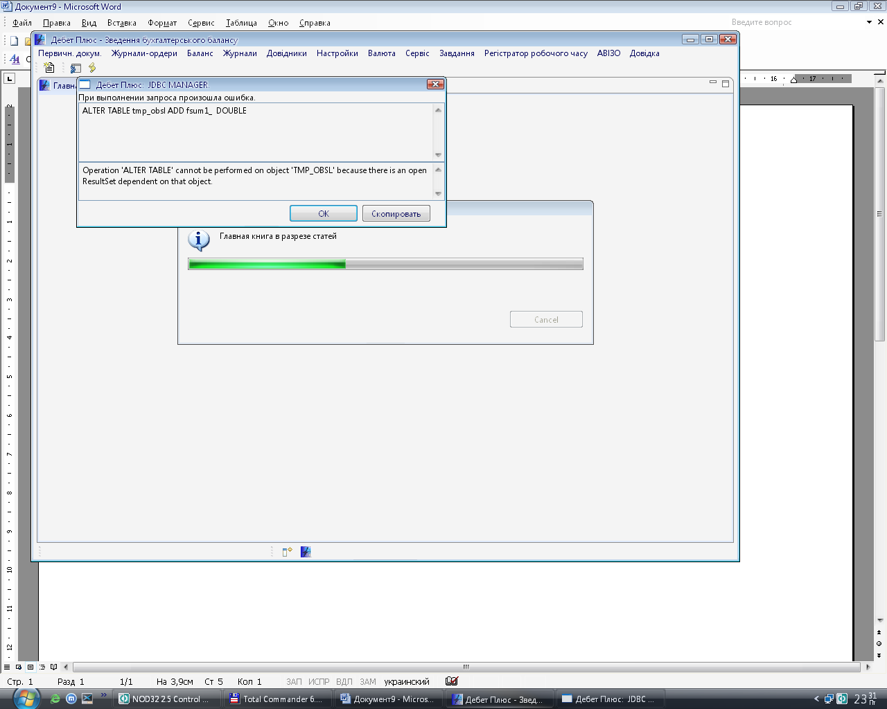
ALTER TABLE tmp_obsl ADD fsum1_ DOUBLE

